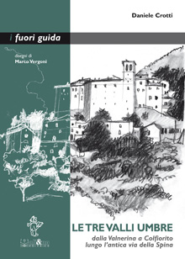
Per il ciclo
“Camminare
la biblioteca”
Vi invitiamo
alla presentazione del libro
“LE TRE VALLI UMBRE
dalla Valnerina a Colfiorito lungo l’antica Via della Spina”
di Daniele Crotti
disegni di Marco Vergoni
ali&no editrice

Letture itineranti di:
Matilde Biagioli, circolo LaAV Perugia (Lettura ad Alta Voce)
Cristina Guidi, biologa e cultrice di letteratura
Federica Pieravanti, attrice di teatro
nel giardino e nelle sale della biblioteca
con musica dal vivo dei
SONIDUMBRA
gruppo riproposizione musica di tradizione orale

Sabato 18 SETTEMBRE 2010
ore 18.00
Biblioteca comunale Villa Urbani - via Pennacchi 19- Perugia
info Sandra Fuccelli- tel. 075.577.2967/2960

